Акция «Наш школьный двор»

В рамках проекта «Школьный двор» учащиеся 4 «А» класса решили украсить забор около здания начальной школы. Каждый четвероклассник посадил цветок, который вырастил сам.

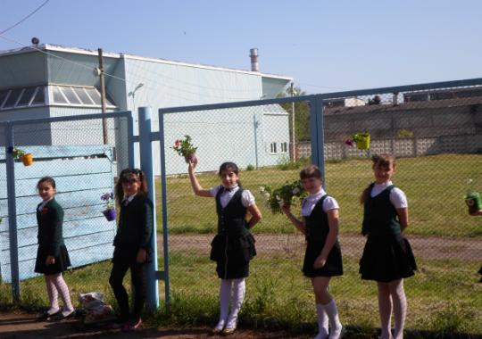

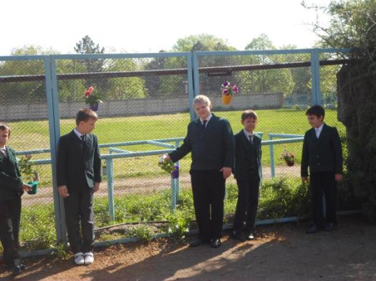

Довольные и счастливые ученики 4-а класса во время посадки цветов.

Родители помогли повесить цветочные горшки и сделать красоту в любимом школьном дворе.

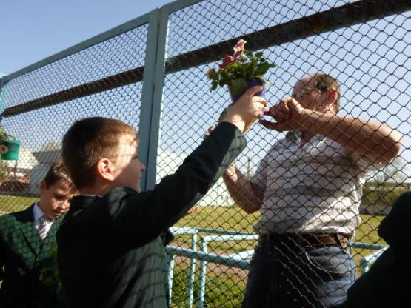

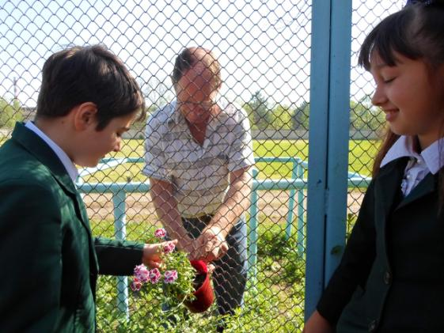

Ребята, украшайте школу и дворы! Пусть красота окружает нас!!!